BAB II
TINJAUAN PUSTAKA

2.1 Pangan
Pangan adalah segala sesuatu yang berasal dari sumber hayati produk pertanian, perkebunan, kehutanan, perikanan, peternakan, perairan, dan air, baik yang diolah maupun tidak diolah yang diperuntukkan sebagai makanan atau minuman bagi konsumsi manusia, termasuk bahan tambahan Pangan, bahan baku Pangan, dan bahan lainnya yang digunakan dalam proses penyiapan, pengolahan, dan/atau pembuatan makanan atau minuman (Fahrudin et al., 2020). Untuk mewujudkan ketahanan pangan yang kuat dan berkesinambungan, berdasarkan Undang-Undang Pangan Nomor 18 tahun 2012 tentang pangan, maka implementasi pembangunan ketahanan pangan dilaksanakan dengan memperhatikan 3 (tiga) komponen utama yang harus dipenuhi, yaitu: 1) Ketersediaan pangan yang cukup dan merata; 2) Keterjangkauan pangan yang efektif dan efisien; serta 3) Konsumsi pangan yang beragam dan bergizi seimbang.
Ketiga komponen tersebut dapat diwujudkan sampai tingkat rumah tangga, apabila: (1) Memanfaatkan potensi sumberdaya lokal yang beragam untuk peningkatan ketersediaan pangan; (2) Melaksanakan diversifikasi pangan untuk mendorong konsumsi pangan masyarakat yang beragam, bergizi seimbang, dan aman; (3) Menjamin pasokan pangan ke seluruh wilayah dan terjangkau oleh masyarakat; (4) Memanfaatkan pasar pangan internasional secara bijaksana bagi pemenuhan konsumen yang beragam; serta (5) Memberikan jaminan bagi masyarakat miskin di perkotaan dan perdesaan dalam mengakses pangan yang bersifat pokok (Sophia et al., 2022). Pangan harus diperhatikan kualitas dan keamanannya karena pangan merupakan hal yang mendasar bagi masyarakat.

2.1.1 Keamanan Pangan
Keamanan pangan adalah masalah utama bagi masyarakat, secara global menunjukkan bahwa keamanan pangan bervariasi di seluruh dunia. Masyarakat sebagai konsumen mempunyai peran dalam memastikan keamanan pangan. BPOM RI mengatakan salah satu cara yang paling efektif untuk memastikan keamanan pangan adalah dengan upaya membangun masyarakat cerdas sebagai konsumen akhir produk pangan. Permasalahan pangan di Indonesia seringkali diwarnai adanya kasus keracunan makanan sehingga keamanan pangan seringkali terabaikan. Keamanan pangan adalah kondisi dan upaya untuk mencegah pangan dari kemungkinan cemaran biologis, kimia, dan benda lain yang dapat mengganggu, merugikan, dan membahayakan kesehatan manusia serta tidak bertentangan dengan agama, keyakinan, dan budaya masyarakat sehingga aman untuk dikonsumsi. Ada empat (4) masalah utama keamanan pangan yang pertama cemaran mikroba karena rendahnya higiene dan sanitasi. Persoalan kedua adalah cemaran kimia karena bahan baku yang sudah tercemar. Persoalan ketiga penyalahgunaan bahan berbahaya pada pangan, sedangkan persoalan keempat adalah penggunaan bahan tambahan pangan melebihi batas maksimum yang diizinkan. Oleh karena itu perlu intervensi untuk mengatasi masalah utama keamanan pangan yang sering ditemukan di tengah masyarakat (Njatrijani, 2021).

2.1.2 Bahan Tambahan Pangan
Menurut (Aritonang et al., 2022) BTP ( bahan tambahan pangan) adalah bahan yang mempengaruhi sifat atau bentuk pangan dengan cara ditambahkan ke dalam pangan bertujuan untuk mencegah kerusakan, meningkatkan dan mempertahankan nilai gizi dan memperpanjang masa simpan. Golongan BTP terdiri dari 27 golongan dan diantaranya antioksidan, pemanis, pengawet, dan pewarna. Pengawasan penggunaan BTP pada pelaku usaha pangan dan masyarakat diawasi oleh Badan Pengawas Obat dan Makanan Republik Indonesia (BPOM). Penggunaan BTP yang tepat yaitu pemakaian tidak melewati batas maksimum berdasarkan kategori pangan yang akan diproduksi. Dengan mengkonsumsi produk pangan yang mengunakan BTP tepat maka dapat terhindar dari keracunan makanan. Salah satu bahan tambahan pangan yang dilarang penggunaanya dalam makanan adalah klorin.

2.2 Klorin
Klor (berasal dari bahasa Yunani Chloros yang berarti “hijau pucat”), adalah unsur kimia dengan nomor atom 17 dan simbol Cl termasuk dalam golongan halogen (Rosita et al., 2016). Rumus molekul dari senyawa klorin adalah Cl2 dan klorin memiliki berat molekul sebesar 70,9 g/mol (Depkes, 2020). Klorin merupakan unsur kedua dari keluarga halogen, terletak pada halogen VII A periode III. Sifat kimia klorin sangat ditentukan oleh konfigurasi elektron pada kulit terluarnya. Keadaan ini membuatnya tidak stabil dan sangat reaktif. Hal ini disebabkan karena struktuk electron gas mulia. Disamping itu, klorin juga bersifat sebagai oksidator. Seperti halnya oksigen, klorin juga membantu reaksi pembakaran dengan mengahasilkan panas cahaya. Klorin tidak terbakar di udara, melainkan bereaksi secara kimia. Klorin ialah unsur yang sangat aktif hampir dengan setiap unsur dapat langsung bersenyawa dan reaksinya besar sekali. Larutan yang mengandung khlor ini mempunyai sifat berbahaya dan sifat korosif terhadap logam dan mudah terdekomposisi menjadi gas khlor pada kondisi keasaman tertentu. Apabila klorin bereaksi dengan air maka akan membentuk asam klorida dan asam hipoklorit (Cl2​+H2​O⇌HCl+HClO). NaOCl dapat terdekomposisi membentuk gas Cl2, O2 dan HOCl bergantung pada senyawa yang bereaksi dengannya (Tambunan et al., 2021).
Salah satu jenis klorin yang sering digunakan dalam industri yakni natrium hipoklorit (NaOCl) yang merupakan bahan utama dalam cairan pemutih. Zat ini biasa digunakan untuk pemutih dalam industri pakaian, industri kertas, dan serbuk kayu. Dalam jumlah yang besar sekitar 70%, natrium hipoklorit biasa digunakan dalam pembuatan pemutih sekitar 5-10% sebagai pembersih dan desinfektan dalam pengolahan air limbah sedangkan dalam industri kadar natrium hipoklorit bisa mencapai 50% sebagai pemutih. Kandungan klor dalam natrium hipoklorit (NaOCl) berkisar antara 5-15% dengan kadar maksimal sebesar 15-17% klor. Konsentrasi dari klor dipengaruhi oleh beberapa faktor diantaranya suhu, cahaya, pH rendah, dan kehadiran kation logam berat seperti tembaga, nikel, kobalt. Sisa klor merupakan sisa akibat adanya reaksi antara senyawa klor dengan senyawa organik atau senyawa anorganik tertentu dalam air. Penggunaan klorin juga semakin marak digunakan dalam industri makanan. Jenis makanan yang paling sering ditambahkan klorin salah satunya yakni beras. Penambahan klorin dilakukan sebagai pemutih dalam beras (Shofiyatur Rohmah & Lilis Sulistyorin, 2017).

2.3 Bahaya Klorin Terhadap Tubuh
Menurut (Elfia, 2020) Dampak buruk penggunaan klorin bagi kesehatan tubuh manusia yaitu menimbulkan kanker darah, merusak sel-sel darah, menganggu fungsi hati atau lever, dapat merusak sistem pernapasan dan selaput lendir dalam tubuh beserta batuk-batuk hingga menyebabkan kematian. Menurut (CDC, 2010) larutan hipoklorit menyebabkan iritasi pada esofagus. larutan hipoklorit pekat dapat menghasilkan kerusakan parah pada saluran pencernaan bagian atas dan bahkan kematian. Efek ini kemungkinan besar disebabkan oleh sifat kaustiknya larutan hipoklorit. (Suyadi, 2011) juga mengatakan bahwa efek dari mengkonsumsi beras yang menagandung klorin memang tidak akan dirasakan secara langsung, akan tetapi dalam jangka waktu 5-10 tahun klorin yang dikonsumsi akan menimbulkan korosi usus sehingga bisa menyebabkan kanker usus. Klorin juga bisa meyebabkan penyakit asma, kanker, kerusakan paru-paru, hati dan ginjal.

2.4 Larangan Penambahan Klorin Pada Beras
Berdasarkan dampak yang sangat membahayakan kesehatan dan keselamatan pemerintah selayaknya memberikan ketegasan untuk melarang serta mengawasi standar mutu beras agar layak dikonsumsi. Menurut Peraturan Menteri Kesehatan No. 772/Menkes/Per/IX/1988 baik klorin maupun klorin dioksida tidak tercatat sebagai Bahan Tambahan Pangan (BTP) dalam kelompok pematang tepung ataupun pemutih beras. Berdasarkan Standar Nasional Indonesia (SNI) Nomor 01-6128-1999 tentang Standar Mutu Beras Giling, ditentukan bahwa beras yang aman dikonsumsi konsumen haruslah beras yang bebas dari hama dan penyakit termasuk bahan kimia yang membahayakan. Dalam hal ini, konsumen adalah pihak yang paling dirugikan dengan tidak terjaminnya kesehatan mereka telah mengkonsumsi beras sebagai makanan pokok. Konsumen memiliki hak dasar dalam Guidelines for Consumer Protection of 1985 yang dieluarkan Persatuan Bangsa-Bangsa (PBB) yang menyatakan: Konsumen dimanapun mereka berada dan segala bangsa memiliki hak-hak dasar sosialnya, yang dimaksud hal dasar tersebut adalah hak untuk mendapatkan informasi yang jelas, benar, dan jujur, hak untuk mendapatkan keamanan dan keselamatan (Suyadi, 2011). Ciri-ciri beras yang mengandung klorin adalah warna putih sekali, beras lebih mengkilap, licin dan tercium bau kimia, jika di cuci, warna air hasil cucian beras kelihatan bening, jika beras direndam selama 3 hari tetap bening dan tidak berbau, dan ketika sudah di masak dan ditaruh di dalam penghangat nasi dalam semalam nasi sudah menimbulkan bau tidak sedap (Rosita et al., 2016).

2.5 Beras
Beras (Oryza sativa L.) adalah salah satu komoditas dengan konsumsi yang tinggi di dunia. Sekitar 3,5 miliar orang mengonsumsi beras sebagai makanan pokok. USDA memperkirakan produksi global tahunan sekitar 480 juta metrik ton (basis beras giling), dengan rata-rata produksi 4,4 metrik ton per hektar, dan luas panen sekitar 160 juta hektar. Fakta ini membuktikan bahwa beras merupakan salah satu tanaman pangan terkemuka di dunia. Beras memiliki kandungan karbohidrat yang meliputi pati sebesar 85-90 % dari bobot kering beras, pentosa (2,0–2,5 %), selulosa, hemiselulosa, dan gula (0,6–1,4 % dari beras pecah kulit). Kandungan pati yang tinggi pada beras menyebabkan karakteristik dari pati ini akan memengaruhi sifat fisikokimia beras. Seperti komoditas sumber karbohidrat lainnya, dua polimer karbohidrat yang menjadi penyusun utama pati beras adalah amilosa dan amilopektin. Proporsi kedua jenis polimer ini sangat mempengaruhi tekstur atau tingkat kepulenan nasi (Syahbanu et al., 2023).

2.6 Jenis Jenis Beras
Padi (Oryza sativa L.) memiliki bentuk dan warna yang beragam, baik tanman maupun berasnya. Di Indonesia, antara lain terdapat padi yang warna berasnya bermacam macam antara lain beras putih, beras merah dan beras hitam. Beras merupakan makanan sumber energi yang memiliki kandungan karbohidrat tinggi namun proteinnya rendah. Kandungan gizi beras per 100 gr bahan adalah 360 kkal energy, 6,6 gr protein, 0,58 gr lemak, dan 79,34 gr karbohidrat.

2.6.1 Beras Putih (Oryza Sativa L.)
Beras putih (Oryza sativa L.) merupakan bahan makanan pokok sebagian besar masyarakat Indonesia. Penelitian menunjukkan bahwa peningkatan konsumsi beras putih berkaitan dengan peningkatan resiko diabetes tipee 2. Beras putih memiliki sedikit aleuron, dan kandungan amilosa umumnya sekitar 20%. Beras putih umumnya dimanfaatkan terutama untuk diolah menjadi nasi, makanan pokok terpenting warga dunia.

2.6.2 Beras Merah (Oryza Nivara)
Beras merah (Oryza nivara) merupakan bahan pangan pokok lain di Indonesia selain beras putih yang bernilai kesehatan tinggi. Selain mengandung karbohidrat, lemak, protein, serat dan mineral, beras merah juga mengandung antosianin. Antosianin merupakan pigmen merah yang terkandung pada pericarp dan tegmen (lapisan kulit) beras, atau dijumpai pula pada setiap bagian gabah Kandungan antosianin yang terdapat pada beras merah berfungsi sebagai antioksidan.

2.6.3 Beras Hitam (Oryza Sativa L. Indica)
Beras hitam (Oryza sativa L. Indica) merupakan varietas lokal yang mengandung pigmen, berbeda dengan beras putih atau beras warna lain beras hitam memiliki pericarp, aleuron dan endosperm yang berwarna yang berwarna merah-biru-ungu pekat, warna tersebut menunjukkan adanya kandungan antosianin. Beras hitam mempunyai kandungan serat pangan (dietary fiber) dan hemiselulosa masing-masing sebesar 7,5%dan 5,8%, sedangkan beras putih hanya sebesar 5,4% dan 2,2% (Hernawan & Meylani, 2016).

2.7 Klasifikasi Dan Morfologi Tanaman Padi

2.7.1 Klasifikasi Tanaman Padi
Kingdom : Plantae (Tumbuhan)
Subkingdom : Tracheobionta (Tumbuhan berpembuluh)
Super Divisi : Spermatophyta (Menghasilkan biji)
Divisi : Magnoliophyta (Tumbuhan berbunga)
Kelas : Liliopsida ( Tumbuhan berkeping satu / monokotil)
Sub Kelas : Commelinidae
Ordo : Poales
Famili : Poaceae (rumput-rumputan)
Genus : Oryza
Spesies : Oryza sativa L.

2.7.2 Morfologi Tanaman Padi
A. Akar
Akar adalah bagian tanaman yang berfungsi menyerap air dan zat makanan dari dalam tanah, kemudian diangkut ke bagian atas tanaman. Akar tanaman padi dapat dibedakan atas :
- Radikula; akar yang tumbuh pada saat benih berkecambah. Pada benih yang sedang berkecambah timbul calon akar dan batang.
- Akar serabut (akaradventif); setelah 5-6 hari terbentuk akar tunggang, akar serabut akan tumbuh.
- Akar rambut ; merupakan bagian akar yang keluar dari akar tunggang dan akar serabut. Akar ini merupakan saluran pada kulit akar yang berada diluar, dan ini penting dalam pengisapan air maupun zat-zat makanan.
- Akar tajuk (crown roots) ;adalah akar yang tumbuh dari ruas batang terendah. Akar tajuk ini dibedakan lagi berdasarkan letak kedalaman akar di tanah yaitu akar yang dangkal dan akar yang dalam. Apabila kandungan udara di dalam tanah rendah,maka akar-akar dangkal mudah berkembang.
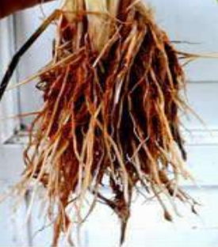
Gambar 2. 1 Akar Tanaman Padi
Bagian akar yang telah dewasa (lebih tua) dan telah mengalami perkembangan akan berwarna coklat, sedangkan akar yangbaru atau bagian akar yangmasih muda berwarna putih.
B. Batang
Padi termasuk golongan tumbuhan Graminae dengan batang yang tersusun dari beberapa ruas. Ruas-ruas itu merupakan bubung kosong. Pada kedua ujung bubung kosong itu bubungnya ditutup oleh buku. Panjangnya ruas tidak sama. Ruas yang terpendek terdapat pada pangkal batang. Ruas yang kedua, ruas yang ketiga, dan seterusnya adalah lebih panjang daripada ruas yang didahuluinya. Pertumbuhan batang tanaman padi adalah merumpun, dimana terdapat satu batang tunggal/batang utama yang mempunyai 6 mata atau sukma, yaitu sukma 1, 3, 5 sebelah kanan dan sukma 2, 4, 6 sebelah kiri. Dari tiap-tiap sukma ini timbul tunas yang disebut tunasorde pertama.
Tunas orde pertama tumbuhnya didahului oleh tunas yang tumbuh dari sukma pertama, kemudian diikuti oleh sukma kedua, disusul oleh tunas yang timbul dari sukma ketiga dan seterusnya sampai kepad apembentukan tunas terakhir yang keenam pada batang tunggal.Tunas-tunas yang timbul dari tunas orde pertama disebu ttunas orde kedua. Biasanya dari tunas-tunas orde pertama ini yang menghasilkan tunas-tunas orde kedua ialah tunas orde pertama yang terbawah sekali pada batang tunggal/ utama. Pembentukan tunas dari orde ketiga pada umunya tidak terjadi, oleh karena tunas-tunas dari orde ketiga tidak mempunyai ruang hidup dalam kesesakan dengan tunas-tunas dari orde pertama dan kedua.
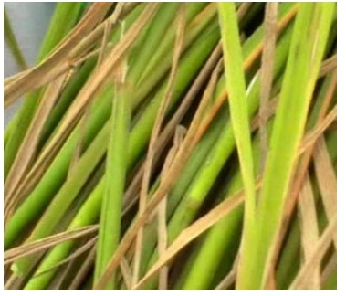
Gambar 2. 2 Batang Tanaman Padi
C. Daun
Padi termasuk tanaman jenis rumput-rumputan mempunyai daun yang berbeda-beda, baik bentuk, susunan, atau bagian bagiannya. Ciri khas daun padi adalah adanya sisik dan telinga daun. Hal inilah yang menyebabkan daun padi dapat dibedakan dari jenis rumput yang lain. Adapun bagian-bagian daun padi adalah :
- Helaian daun ; terletak pada batang padi dan selalu ada. Bentuknya memanjang seperti pita. Panjangdan lebar helaian daun tergantung varietas padi yang bersangkutan.
- Pelepah daun (upih) ;merupakan bagian daun yang menyelubungi batang, pelepah daun ini berfungsi memberi dukungan pada bagian ruas yang jaringannya lunak, dan hal ini selalu terjadi.
- Lidah daun ; lidah daun terletak pada perbatasan antara helai daun dan upih. Panjang lidah daun berbeda-beda, tergantung pada varietas padi. Lidah daun duduknya melekat pada batang. Fungsi lidah daun adalah mencegah masuknya air hujan diantara batang dan pelepah daun (upih). Pertumbuhan daun yang satu dengan daun berikutnya (daun baru) mempunyai selang waktu 7 hari, dan 7 hari berikutnya akan muncul daun baru lainnya.
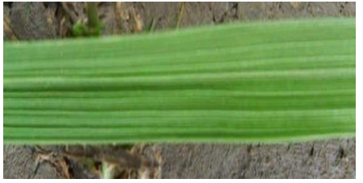
Gambar 2. 3 Daun Tanaman Padi
D. Bunga
Sekumpulan bunga padi (spikelet) yang keluar dari buku paling atas dinamakan malai. Bulir-bulir padi terletak pada cabang pertama dan cabang kedua, sedangkan sumbu utama malai adalah ruas buku yang terakhir pada batang.
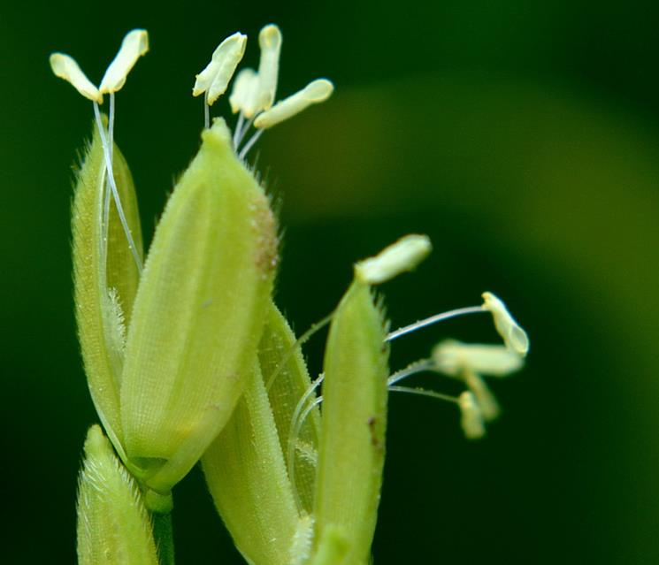
Gambar 2. 4 Bunga Tanaman Padi
Bunga padi adalah bunga telanjang artinya mempunyai perhiasan bunga. Berkelamin dua jenis dengan bakal buah yang diatas. Jumlah benang sari ada 6 buah, tangkai sarinya pendek dan tipis, kepala sari besar serta mempunyai dua kandung serbuk. Putik mempunyai dua tangkai putik, dengan dua buah kepala putik yang berbentuk malai dengan warna pada umumnya putih atau ungu Komponen-komponen (bagian) bunga padi adalah: kepala sari, tangkai sari, palea (belahan yang besar), lemma (belahan yang kecil), kepala putik, tangkai bunga.
E. Buah
Buah padi yang sehari-hari kita sebut biji padi atau butir/gabah, sebenarnya bukan biji melainkan buah padi yang tertutup oleh lemma dan palea. Buah ini terjadi setelah selesai penyerbukkan dan pembuahan. Lemma dan palea serta bagian lain yang membentuk sekam atau kulit gabah. Jika bunga padi telah dewasa, kedua belahan kembang mahkota (palea dan lemmanya) yang semula bersatu akan membuka dengan sendirinya sedemikian rupa sehingga antara lemma dan palea terjadi siku/sudut sebesar 30-600. Membukanya kedua belahan kembang mahkota itu terjadi pada umumnya pada hari-hari cerah antara jam 10-12, dimana suhu kira-kira 30-32°C. Di dalam dua daun mahkota palea dan lemma itu terdapat bagian dalam dari bunga padi yang terdiri dari bakal buah (biasa disebut karyiopsis).
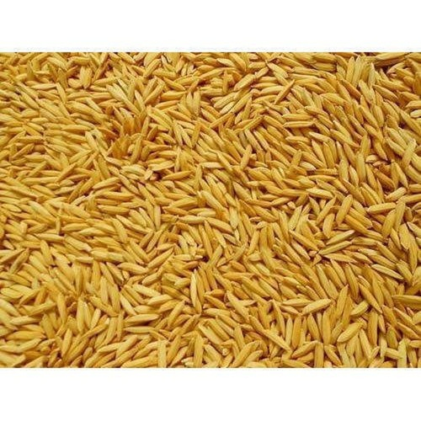
Gambar 2. 5 Buah Padi
Jika buah padi telah masak, kedua belahan daun mahkota bunga itulah yang menjadi pembungkus berasnya (sekam). Diatas karyiopsis terdapat dua kepala putik yang dipikul oleh masing-masing tangkainya. Lodicula yang berjumlah dua buah, sebenarnya merupakan daun mahkota yang telah berubah bentuk. Pada waktu padi hendak berbunga, lodicula menjad imengembang karena menghisap cairan dari bakal buah. Pengembangan ini mendorong lemma dan palea terpisah dan terbuka (Siregar & Sulardi, 2022)

2.8 Identifikasi kualitatif
Untuk melakukan identifikasi kulitatif pada beras yang terpapar cemaran klorin dapat dilakukan dengan menggunakan uji warna dengan menggunakan beberapa pereaksi diantaranya yaitu ;
- Larutan AgNO₃, Perak nitrat (AgNO₃) adalah senyawa anorganik yang berbentuk kristal putih dan sangat larut dalam air. Senyawa ini dikenal sebagai salah satu garam perak yang paling stabil dan banyak digunakan dalam analisis kimia maupun aplikasi industri dan medis. Dalam bentuk padatnya, perak nitrat bersifat higroskopis dan mudah meleleh . Ketika dilarutkan dalam air, senyawa ini terdisosiasi sempurna menghasilkan ion perak (Ag⁺) dan ion nitrat (NO₃⁻), yang menjadikannya sangat reaktif dalam reaksi pengendapan (presipitasi) (Depkes, 2020). Dalam konteks analisis kualitatif, perak nitrat digunakan secara luas sebagai pereaksi pengidentifikasi ion halida, khususnya ion klorida (Cl⁻), bromida (Br⁻), dan iodida (I⁻). Ketika AgNO₃ direaksikan dengan larutan yang mengandung ion klorida, akan terbentuk endapan putih perak klorida (AgCl) (Vogel, 1989).
- Larutan KI 10% , Kalium iodida (KI) merupakan senyawa ionik yang tersusun dari ion kalium (K⁺) dan ion iodida (I⁻). Dalam bentuk larutan, KI banyak digunakan dalam berbagai bidang, termasuk kimia analitik, farmasi, kedokteran, dan pendidikan. Salah satu konsentrasi yang umum digunakan adalah larutan KI 10%, yang berarti terdapat 10 gram KI dalam setiap 100 mL larutan. Larutan KI 10% bersifat larut sempurna dalam air dan membentuk larutan bening tidak berwarna (Depkes, 2020). Dalam konteks analisis kimia, larutan ini sering digunakan sebagai pereaksi untuk mendeteksi keberadaan senyawa oksidator, seperti klorin (Cl₂), karena iodida akan bereaksi dengan senyawa oksidator tersebut membentuk iodin (I₂), yang ditandai dengan perubahan warna menjadi kuning kecokelatan atau ungu (dalam pelarut organik seperti kloroform) (Vogel, 1989).
- Larutan Amilum 1%, Amilum atau pati adalah polisakarida alami yang tersusun dari dua komponen utama, yaitu amilosa dan amilopektin. Dalam bidang kimia analitik, larutan amilum 1% sering digunakan sebagai indikator dalam reaksi iodometri atau iodimetri, terutama untuk mendeteksi keberadaan iodin (I₂) secara kualitatif. Larutan amilum 1% dibuat dengan cara memanaskan serbuk amilum dalam air hingga larut sempurna dan membentuk larutan koloid berwarna bening. Konsentrasi 1% merujuk pada penggunaan 1 gram serbuk amilum dalam 100 mL air. Dalam uji reaksi redoks, iodin (I₂) yang terbentuk akan bereaksi dengan amilosa dalam larutan amilum membentuk kompleks berwarna biru tua. Warna ini muncul karena terbentuknya kompleks inklusi antara rantai lurus amilosa dengan molekul I₂, di mana iodin berada di dalam heliks amilosa (Vogel, 1989).
- DPD (N,N-diethyl-p-phenylenediamine) merupakan senyawa organik aromatik yang umum digunakan sebagai indikator kolorimetri dalam analisis kadar klorin di air minum, kolam renang, serta lingkungan. DPD bekerja dengan cara membentuk kompleks berwarna saat bereaksi dengan klorin, sehingga memudahkan analisis kadar klorin secara visual maupun dengan spektrofotometer. Dalam bentuk pereaksi DPD, senyawa ini biasanya tersedia dalam bentuk tablet, bubuk, atau larutan, dan digunakan dalam metode uji kolorimetri yang dikembangkan oleh American Public Health Association (APHA)
- Povidon iodin (juga dikenal sebagai iodopovidone) adalah senyawa kompleks antara polivinilpirolidon (PVP) dan iodin (I₂) yang umum digunakan sebagai antiseptik. Selain fungsinya di bidang medis, povidon iodin juga dapat dimanfaatkan dalam analisis kualitatif sebagai indikator keberadaan senyawa oksidator, termasuk klorin (Cl₂). Dalam pengujian bahan pangan seperti beras atau sayuran, povidon iodin digunakan sebagai pereaksi klorin karena kemampuannya menunjukkan perubahan warna ketika terjadi reaksi redoks antara senyawa iodin dan zat oksidator (Sudarma et al., 2018)

2.9 Spektrofotometri
Spektrofotometri merupakan suatu metoda analisa yang didasarkan pada pengukuran serapan sinar monokromatis oleh suatu lajur larutan berwarna pada panjang gelombang spesifik dengan menggunakan monokromator prisma atau kisi difraksi dengan detektor fototube. Seperti spektrometri, spektrofotometri juga merupakan teknik pengukuran jumlah zat yang juga berdasar spektroskopi. Namun lebih spesifik pada panjang gelombang tertentu, misalnya: UV (Ultraviolet), visible, dan infra merah.
Spektrofotometri dimasukkan ke dalam elektromagnetik spektroskopi. Alat yang digunakan dalam spektrofotometri disebut spektrofotometer. Alat ini termasuk ke dalam jenis fotometer, suatu alat untuk mengukur intensitas cahaya. Spektrofotometer dapat mengukur intensitas sebagai fungsi dari warna, atau secara lebih khusus, fungsi panjang gelombang. Itulah sebabnya untuk spektro UV/Vis disebut spektrofotometer UV-Vis, tidak Spektrometer Uv-Vis. Sebetulnya tidak salah juga menggunakan istilah spektrometer untuk Uv-Vis. Namun kurang tepat, kata spektrometer mengandung makna lebih luas daripada spektrofotometer (Yudono, 2019).

2.9.1 spektrofotometer Uv-Vis
Ultraviolet jauh memiliki rentang panjang gelombang ± 10 – 200 nm, sedangkan ultraviolet dekat memiliki rentang panjang gelombang ± 200-400 nm. Cahaya UV tidak bisa dilihat oleh manusia, namun beberapa hewan, termasuk burung, reptil dan serangga seperti lebah dapat melihat sinar pada panjang gelombang UV. Interaksi senyawa organik dengan sinar ultraviolet dan sinar tampak, dapat digunakan untuk menentukan struktur molekul senyawa organik. Bagian dari molekul yang paling cepat bereaksi dengan sinar tersebut adalah elektron-elektron ikatan dan elektron-elektron nonikatan (elektron bebas). Sinar ultralembayung dan sinar tampak merupakan energi, yang bila mengenai elektron-elektron tersebut, maka elektron akan tereksitasi dari keadaan dasar ke tingkat energi yang lebih tinggi, eksitasi elektron-elektron ini direkam dalam bentuk spektrum yang dinyatakan sebagai panjang gelombang dan absorbansi, sesuai dengan jenis elektron-elektron yang terdapat dalam molekul yang dianalisis (suhartati, 2019).
Semakin mudah elektron-elektron bereksitasi makin besar panjang gelombang yang diabsorbsi, makin banyak elektron yang bereksitasi makin tinggi absorban. Pada spektrofotometri UV-Vis ada beberapa istilah yang digunakan terkait dengan molekul, yaitu kromofor, auksokrom, efek batokromik atau pergeseran merah, efek hipokromik atau pergeseran biru, hipsokromik, dan hipokromik. Kromofor adalah molekul atau bagian molekul yang mengabsorbsi sinar dengan kuat di daerah UV-Vis, misalnya heksana, aseton, asetilen, benzena, karbonil, karbondioksida, karbonmonooksida, gas nitrogen. Auksokrom adalah gugus fungsi yang mengandung pasangan elektron bebas berikatan kovalen tunggal, yang terikat pada kromofor yang mengintensifkan absorbsi sinar UV-Vis pada kromofor tersebut, baik panjang gelombang maupun intensitasnya, misalnya gugus hidroksi, amina, halida, alkoksi (suhartati, 2019).

2.9.2 Tipe-tipe Spektrofotometer UV-Vis
Pada umumnya terdapat dua tipe instrumen spektrofotometer, yaitu single-beam dan double-beam.
- Single-beam instrument
Single-beam instrument, dapat digunakan untuk kuantitatif dengan mengukur absorbansi pada panjang gelombang tunggal. Single-beam instrument mempunyai beberapa keuntungan yaitu sederhana, harganya murah, dan mengurangi biaya yang ada merupakan keuntungan yang nyata. Beberapa instrumen menghasilkan single-beam instrument untuk pengukuran sinar ultra violet dan sinar tampak. Panjang gelombang paling rendah adalah 190 sampai 210 nm dan paling tinggi adalah 800 sampai 1000 nm (suhartati, 2019).
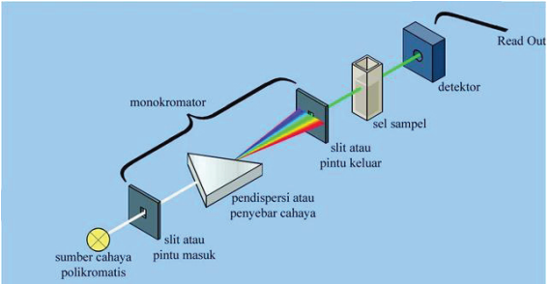

Gambar 2. 6 Diagram alat spektrofotometer UV-Vis (single beam) (suhartati, 2019).
- Double-beam instrument
mempunyai dua sinar yang dibentuk oleh potongan cermin yang berbentuk V yang disebut pemecah sinar. Sinar pertama melewati larutan blanko dan sinar kedua secara serentak melewati sampel. Sumber sinar polikromatis untuk sinar UV adalah lampu deuterium, sedangkan sinar Visibel atau sinar tampak adalah lampu wolfram. Monokromator pada spektrometer UV-Vis menggunakan lensa prisma dan filter optik. Wadah sampel berupa kuvet yang terbuat dari kuarsa atau gelas dengan lebar yang bervariasi. Detektor berupa detektor foto atau detektor panas atau detektor dioda foto, berfungsi menangkap cahaya yang diteruskan dari sampel dan mengubahnya menjadi arus listrik. Doublebeam dibuat untuk digunakan pada panjang gelombang 190 sampai 750 nm (suhartati, 2019).
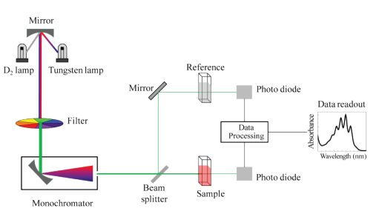
Gambar 2. 7 Skema spektrofotometer UV-Vis (Double-beam) (suhartati, 2019).

2.9.3 Komponen Spektrofotometer UV-Vis
Komponen Spektrofotometer UV-Vis Menurut Zackiyah, komponen yang berada pada spektrofotometer UV-Vis adalah sebagai berikut :
- Sumber cahaya. Sebagai sumber radiasi UV, lampu hidrogen (H) atau deuterium (D) digunakan. Sedangkan sumber radiasi tampak juga menghasilkan cahaya inframerah dekat (IR) dengan menggunakan lampu filamen tungsten yang dapat menghasilkan daya pancar 350-3500 nm.
- Monokromator. Radiasi yang diperoleh dari sumber radiasi yang berbeda adalah cahaya polikromatik (beberapa panjang gelombang). Fungsi monokromator adalah untuk menguraikan cahaya menjadi monokrom yang diinginkan. Monokromator terbuat dari bahan optik berbentuk prisma.
- Tempat Sampel. Dalam bahasa umum, tempat sampel (sel penyerap) disebut kuvet. Beberapa kuvet berbentuk silinder, tetapi ada juga yang berbentuk kotak. Persyaratan bahan yang dapat digunakan sebagai kuvet adalah tidak menyerap cahaya yang ditransmisikan sebagai sumber radiasi dan tidak bereaksi dengan sampel dan pelarut.
- Detektor. Detektor berfungsi mengubah energi pancaran menjadi arus listrik atau alat penukar panas lainnya dan biasanya terintegrasi dengan perekam (printer). Energi cahaya yang diubah menjadi listrik secara kuantitatif akan merekam energi cahaya (Arumningtyas, 2022).

2.10 Hukum Lambert-Beer
Hukum Lambert-Beer menyatakan bahwa intensitas yang ditransmisikan melalui larutan oleh larutan adsorben berbanding lurus dengan ketebalan dan konsentrasi larutan. Dalam Lambert-Beer terdapat beberapa keterbatasan, yaitu cahaya yang digunakan dianggap monokromatik, penyerapan terjadi pada volume dengan luas penampang yang sama, senyawa penyerap dalam larutan tidak bergantung pada senyawa lain dalam larutan, tanpa insiden. fluoresensi atau pendar, dan indeks bias tidak tergantung pada konsentrasi larutan. Hukum beer dapat dinyatakan sebagai berikut (Arumningtyas, 2022): A=a.b.c
Keterangan :
A = resapan
a = daya serap
b = tebal larutan (cm)
c = konsentrasi (g/L)

